CÂMARA MUNICIPAL DE ITAPEVI

**ENCAMINHA-SE**

24/05/2022

_______________________

**PRESIDENTE**



**Indicação Nº 1512/2022**

**Súmula**: - Solicita providencias do Executivo junto a Secretaria de Infraestrutura e Serviços Urbanos, Sr. Marcos de Oliveira Anjos, para que realize a limpeza e revitalização da Viela localizada no final da Rua Carlos Alberto Carneiro dando acesso à Rua Antônio Martins – Jardim São Luiz, neste município.

**INDICO** à Mesa, na forma regimental vigente, que seja oficiado ao Excelentíssimo Igor Soares Prefeito Municipal, junto a Secretaria de Infraestrutura e Serviços Urbanos, para que realize a limpeza e revitalização da Viela localizada no final da Rua Carlos Alberto Carneiro dando acesso à Rua Antônio Martins – Jardim São Luiz - neste Município.

**JUSTIFICATIVA**

**Senhor Presidente;**

**Senhores Vereadores;**

**Senhoras Vereadoras;**

Em visita ao local e a pedido dos moradores, verifiquei que é uma passagem utilizada diariamente pelos moradores, pedestres, e alunos que se deslocam até o CEMEB Antônio Carlos Gomes.

Devido à grande quantidade de matos e lixos a travessia tem se tornado complicada, pois, segundo os moradores, devido à falta de limpeza o local está se tornando propenso ao aparecimento de muitos insetos, descarte irregular de lixo, furtos e roubos, tornando o local inseguro principalmente no período da noite, pensando na salubridade, higiene e segurança de todos que utilizam o local, acreditamos que a realização deste serviço é essencial para a segurança de todos que utilizam essa viela.

Certo do pronto atendimento dessa respeitosa secretaria, renovo protestos de elevada estima e consideração.

Sala das Sessões Bemvindo Moreira Nery, 19 de maio de 2022.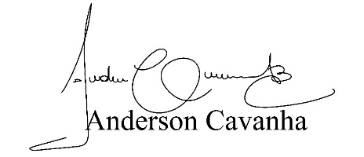 **(Bruxão Cavanha – PL)**

**Vereador**



